水泵
产品碳足迹评价报告



台州市蒙花机械有限公司
杭州申乾裕科技有限公司
2024年3月26日

前言

本报告基于《环境管理生命周期评价原则与框架》（GB/T24040）、《环境管理生命周期评价要求与指南》GB/T24044和《生态设计产品评价通则》（GB/T32161-2005）提及的生命周期方法编写。
本报告编写单位：杭州申乾裕科技有限公司
报告主要编写人：陈志刚
编制日期：2024-03-26
报告审核人：樊曙光
审核日期：2024-03-26
报告申请者信息
公司名称：台州市蒙花机械有限公司
社会信用代码：913310027920634043
地址：台州湾新区海源东路188号
联系人：徐道海
联系方式：13676673717

本报告采用simapro平台及中国LCA基础数据库CLCD完成。

目 录
前言 I
1. 目标与范围定义 1
1.1. 目标定义 1
1.1.1. 产品信息 1
1.1.2. 功能单位与基准流 1
1.1.3. 数据代表性 1
1.2. 范围定义 2
1.2.1. 系统边界 2
1.2.2. 取舍原则 2
1.2.3. 数据质量要求 2
1.2.4. 软件与数据库 2
2. LCA计算结果与解释 3
2.1.综合结果 3
2.2.分阶段结果 4
2.2.1原材料获取和加工阶段 4
2.2.2原材料运输阶段 4
2.2.3产品生产阶段 4
3. 结论与建议 5

- 目标与范围定义

目标定义

产品信息
本研究的研究对象为：水泵，具体信息如下：
表1.1 产品基本信息表
基本信息 | 内容
生产厂家 | 台州市蒙花机械有限公司
产品重量 | 10kg
尺寸规格 | /
材料构成 | 水泵
包装材料及规格 | /
工艺路线及类型 | 专用生产工艺
其他 | /

功能单位与基准流
本报告以KG为功能单位。

数据代表性
报告代表具体企业及产品研究，时间、地理、技术代表性如下：
时间、地理、技术代表性如下：
- 时间代表性：2023
- 地理代表性：中国
- 技术代表性，包括以下方面：
- 主要原料：铸铁
- 主要能耗：电力
- 工艺设备：专用生产设备

范围定义

系统边界
本研究的系统边界为，主要包括生命周期-生产阶段（从资源开采到产品出厂），主要包括原材料获取与供应、原材料运输、产品生产等过程。
系统边界描述(X = 包含在评估范围内 ; MND =未包含在评估范围内)
产品阶段 |  |  | 安装阶段 |  | 使用阶段 |  |  | 废弃阶段
原材料获  取与供应 | 原材料  运输 | 产品  生产 | 产品  运输 | 产品  安装 | 产品  使用 | 产品  维护 | 产品  维修 | 产品  拆解 | 废物  运输 | 回收  利用 | 废弃
A1 | A2 | A3 | A4 | A5 | B1 | B2 | B3 | C1 | C2 | C3 | C4
X | X | X | MND | MND | MND | MND | MND | MND | MND | MND | MND

取舍原则
本研究采用的取舍规则以各项原材料投入占产品重量或过程总投入的重量比为依据。具体规则如下：
- 普通物料重量＜1%产品重量时，以及含稀贵或高纯成分的物料重量＜0.1%产品重量时，可忽略该物料的上游生产数据；总共忽略的物料重量不超过 5%；
- 低价值废物作为原料，如粉煤灰、矿渣、秸秆、生活垃圾等，可忽略其上游生产数据；
- 大多数情况下，生产设备、厂房、生活设施等可以忽略；
- 在选定环境影响类型范围内的已知排放数据不应忽略。

数据质量要求
数据质量代表LCA研究的目标代表性与数据实际代表性之间的差异，本报告的数据质量评估方法采用CLCD方法。

软件与数据库
本研究采用SimaPro平台建立了水泵生命周期模型，并计算得到LCA结果。数据库并内置了中国生命周期基础数据库（CLCD）、欧盟ELCD数据库。
研究过程中用到的中国生命周期基础数据库（CLCD）是由亿科开发，基于中国基础工业系统生命周期核心模型的行业平均数据库。CLCD数据库包括国内主要能源、交通运输和基础原材料的清单数据集。
- LCA计算结果与解释

2.1.综合结果
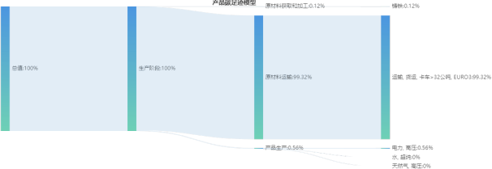
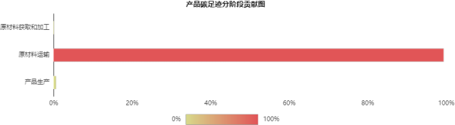
碳足迹核算结果——IPCC 2013
生命周期阶段 | 碳足迹（kg CO2 eq） | 贡献比（%）
原材料获取和加工 | 1.60E-1 | 0.12%
原材料运输 | 1.29E2 | 99.32%
产品生产 | 7.28E-1 | 0.56%
合计 | 1.30E2 | 100%

2.2.分阶段结果

2.2.1原材料获取和加工阶段
原材料获取 和加工 | 组成因素 | 碳足迹（kg CO2 eq） | 贡献比（%）
原材料获取 和加工 | 铜棒 | 1.60E-1 | 100.00%
原材料获取 和加工 | 合计 | 1.60E-1 | 100%
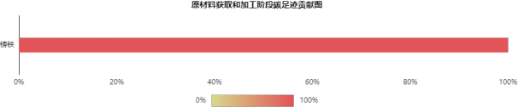

2.2.2原材料运输阶段
原材料 运输 | 组成因素 | 碳足迹（kg CO2 eq） | 贡献比（%）
原材料 运输 | 运输, 货运, 卡车>32公吨, EURO3 | 1.29E2 | 100.00%
原材料 运输 | 合计 | 1.29E2 | 100%
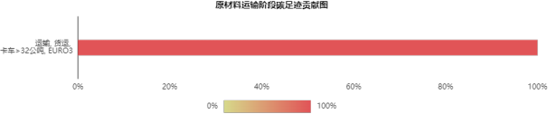

2.2.3产品生产阶段
产品 生产 | 组成因素 | 碳足迹（kg CO2 eq） | 贡献比（%）
产品 生产 | 电力, 高压 | 7.22E-1 | 99.17%
产品 生产 | 水, 超纯 | 4.64E-3 | 0.64%
产品 生产 | 天然气, 高压 | 1.43E-3 | 0.20%
产品 生产 | 合计 | 7.28E-1 | 100%
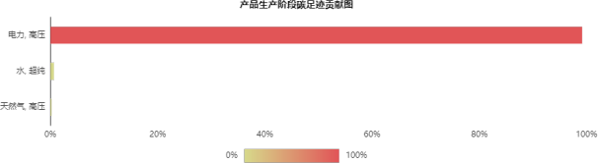

- 结论与建议
本报告以1台水泵的生命周期过程为研究对象，调研了原材料获取与供应、原材料运输、产品生产等过程，收集了各过程的清单数据。
通过过程贡献分析，发现生产1台水泵GWP A1、A2、A3过程的值分别为1.60E-1、1.29E2、7.28E-1。
由于目前对温室气体关注度较高，因此从GWP指标进行分析来看，生产过程A2占比较大，要降低GWP首选从生产过程中入手。
建议一是生产过程入手，改变电的获取方式或生产方式，建议完善能源采集系统，主要通过能源管理中心采集企业在日常生产经营活动中涉及的电、水等各类能源的能耗数据，监控和分析企业在各重点用能工序和用能设备的用能状态和能源利用效率，从而减少各阶段电力投入所带来的环境污染；
二是从产品设计上进行轻量化、减量化、原辅料的可替代化验证，减少原辅料对环境的影响；
三是建议公司开设回收渠道，通过再制造的方式生产，可减少主要原材料生命周期对环境的影响，从而减少对环境的污染。

